附件15：

贵州省安全生产双重预防控制系统操作手册
（企业端）

2017年8月

目 录

系统说明 2
1.系统注册 2
1.1新用户注册 2
2.系统登录 3
2.1新用户登录 3
2.2老用户登录 4
2.3已登录用户 5
3.系统首页 6
3.1企业风险防控动态看板 6
3.2隐患治理 7
3.3工作引导 7
3.4常用功能 8
3.5操作帮助 8
4.风险防控 8
4.1风险点库管理 8
4.1.1新增风险点 9
4.2制定风险清单 13
4.2.1制定一个厂矿级风险清单 14
4.3风险清单管理 16
4.3.1风险清单 16
4.4风险防控日统计 17
4.5按风险清单统计 17
5.隐患治理 18
5.1执法检查记录 18
5.2隐患检查登记 19
5.2.1现场消除的一般隐患 19
5.2.2限期整改的一般隐患登记 21
5.2.3重大隐患登记 23
5.3隐患治理台账 26
5.3.1 隐患治理结果确认 26
5.3.2隐患治理结果整改 27
5.3.3隐患治理检查结果复查 28

系统说明
安全生产双重预防控制系统是在隐患排查系统的基础上进行升级改造，本次升级的主要功能：系统首页新增加企业风险清单动态看板数据，同时也新增加了风险防控功能以及风险点辨识等功能说明，本说明书重点针对升级功能进行说明，若要查询其他功能操作说明可参照隐患排查系统功能说明书。

1.系统注册

1.1新用户注册
第一步：新用户使用本软件前，需要首先注册方可使用。新用户首先点击登录窗口下面的“注册”按钮，进入注册页面后依次按照表单提示填入必要信息。如下图所示：
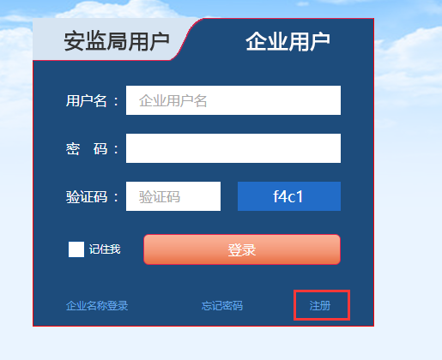
1.1-1
第二步：点击注册入口进入后，进去系统完善基本信息，点击“立即注册”如下图所示：
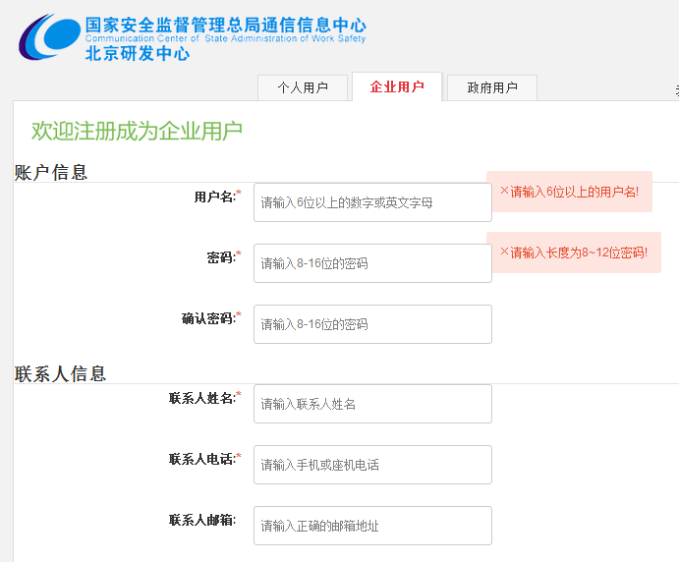
1.1-2

2.系统登录

2.1新用户登录
新用户注册成功之后，直接输入注册成功的账号和密码，点击“登录”进入系统界面。

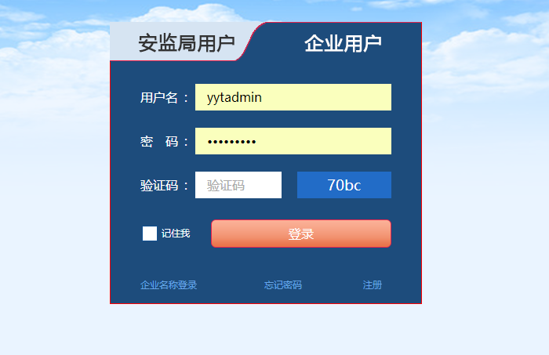
2.1-1

2.2老用户登录
第一步：在登录入口处，点击用户名、密码输入框下方的“使用企业名称登录系统”（2.2-1）
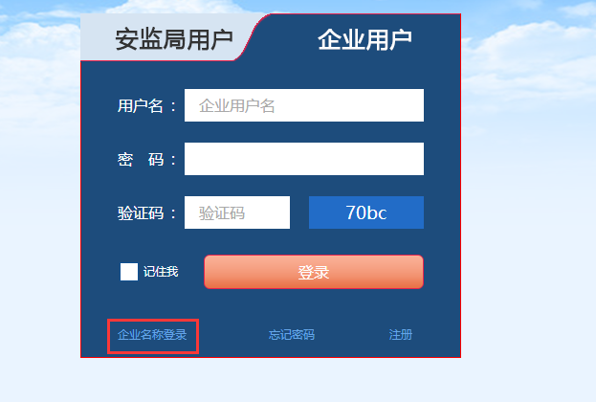
2.2-1
第二步：输入旧系统的企业名称，此处必须是企业名称的全称，然后输入旧系统的登录密码，默认密码为888888,点击名称登录，出现如下界面：
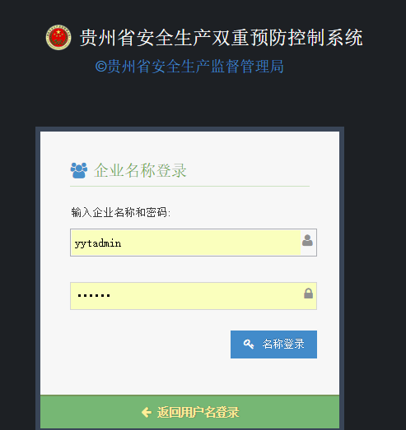
2.2-2
此时系统要求用户建立一个管理员用户，用以管理整个软件系统，用户需要输入一个自定义的账户名创建管理员账号和管理员姓名,输入后点击“创建”按钮，系统自动跳转至登录页，此时管理员账号创建成功，如下图：
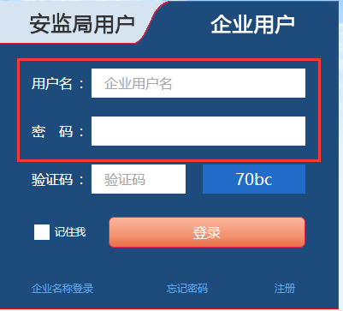
2.2-3 2.2-4

2.3已登录用户
已经登录系统的用户，直接输入之前的账号和密码，点击“登录”,进入系统。

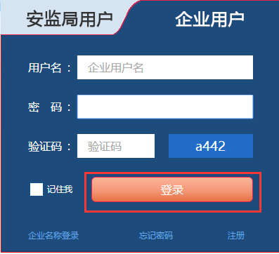
2.3-1

3.系统首页

3.1企业风险防控动态看板
首页动态看板显示企业各部门当天实时数据，包括应查风险点、实查风险点、覆盖率、排查率、一般隐患数据、重大隐患数据、整改率。企业管理人员可以通过系统首页查看各部门风险点检查情况，是否按照风险清单完成检查情况，哪些部门按时完成，哪些部门没有完成。
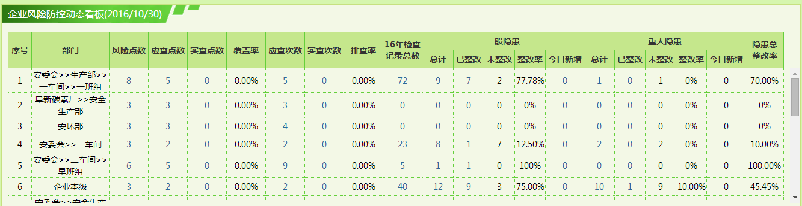
3.1-1

3.2隐患治理
用户可通过“隐患治理”了解隐患的最新动态，对隐患进行实时监控。同时隐患登记之后能够及时发现，治理，消除。对于需要复查的隐患，已整改已归档的隐患可以直接进行消除。
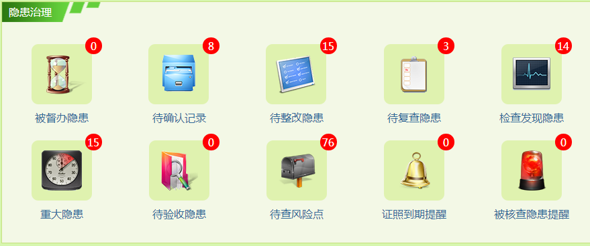
3.2-1
待查风险点：企业风险清单中需要检查的风险点会以数字的形式在首页显示，可以通过数字查看那些风险点需要检查，那些没有检查完成。

3.3工作引导
使用本软件前，需要首先完善企业的基本信息，在软件内部建立企业组织结构，制定风险清单，如果发现隐患需要登记隐患信息。组织结构的快捷入口位置位于软件首页右边位置，如下图所示：

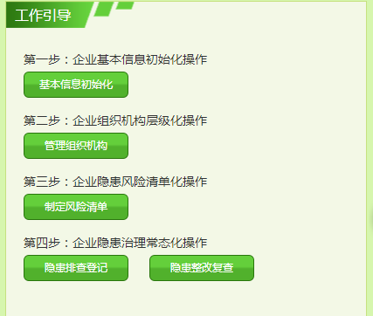
3.3-1

3.4常用功能
系统提供的常用功能，便于企业快捷操作，可通过快捷功能，提高企业的工作效率。
最新通知：安监局下发的文件，以及最新的会议精神可以通过最新通知进行接收。
停工复工：企业在生产过程中，如果遇到季节性生产需要进行停工生产，或者是因为别的原因需要提供的，可以申请停工复工。
资质证照：企业的资质证照，诸如企业的“安全生产证书”之类的。
3.4-1

3.5操作帮助
系统提供了功能模块的操作手册，在使用过程中，有不熟悉的地方可以点击相对应的功能模块进行下载。
3.5-1
- 风险防控
风险防控是企业采集风险点，制作风险清单，进行报备，纳入考核体系的一个重要的过程。通过制定好的风险清单进行隐患上报，同时对于隐患的上报有一个把控监管的过程。

4.1风险点库管理
风险是客观存在的，企业在生产过程中可能会遇到各种风险点，所以需要先把风险点充分的辨识出来。企业风险点主要集中在人的不安全行为、物的不安全状态、环境的不安全因素和管理制度的缺陷，企业在辨识过程中从这几方面着重入手进行风险点辨识。风险点辨识之后需要纳入到【风险点库】，形成风险点数据库，各层级安全人员能够通过风险点库制定出适合本层级的风险清单用于企业日常安全生产检查工作。
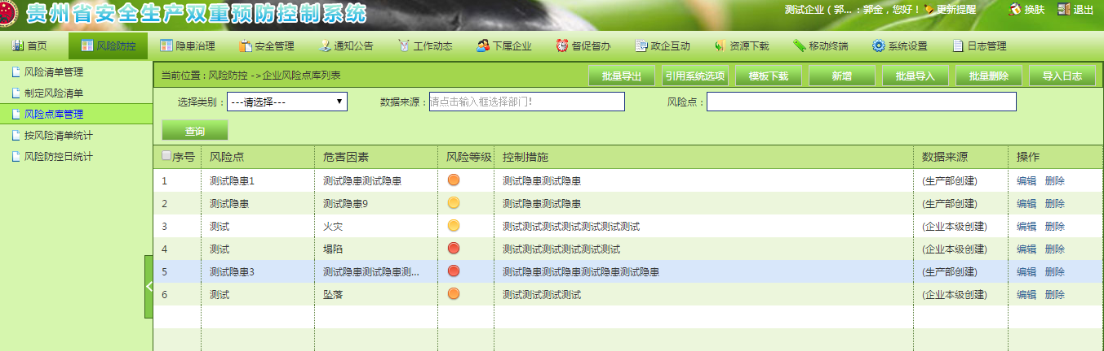
4.1-1

4.1.1新增风险点
依次点击“风险防控→风险点库管理→新增”
分类：对于风险点进行分类，用户在辨识风险点之后需要先把该风险点进行分类。第一是便于企业用户查找该风险点在什么分类，第二是能够分析风险点主要出现在什么类别中。
危害因素：企业在安全生产过程中可能会出现人员伤亡或者财产损失的行为过程、结果，需要对危害因素进行重点描述，安全检查人员看到危害因素就能够知道该风险点需要注意哪些事项，将事故隐患的可能性降到最低。
控制措施：针对危害因素做出具体的控制措施。例如：某风险点危害因素为加油机输气管道破裂，可能会发生着火爆炸。控制措施：1、定期检查加油机输气管道；2、严禁在加油机附近出现明火，严禁在站内接打手机。控制措施是针对危害因素的，需要做到至少一一对应，或者是一个危害因素对应多个控制措施。
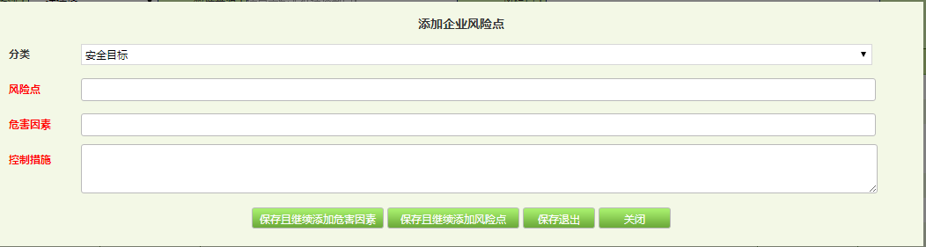
4.1.1-1
模板下载：部分企业之前做过风险辨识，有风险点的存档，不需要逐个添加，可以下载系统提供的模板，根据模板格式将企业所辨识的风险点纳入系统。点击【模板下载】，点击下载。
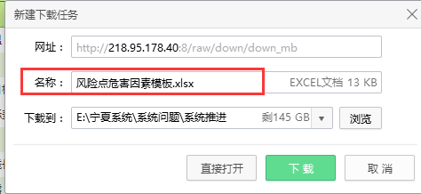
4.1.1-2
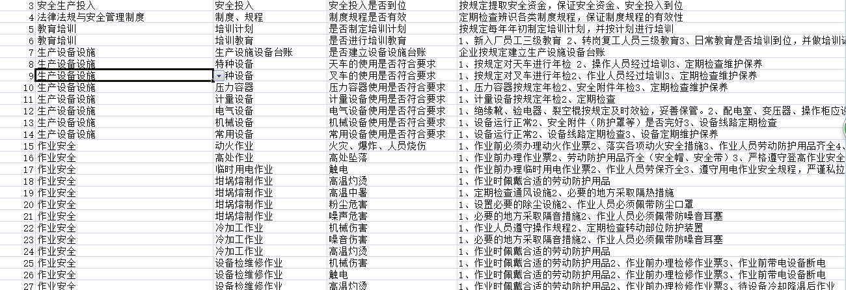
4.1.1-3
根据系统提供的模板导入已辨识的风险点。
批量导入：用户在制定企业风险点的时候可以先进行企业风险点制定，制定之后对于风险点进行批量导入。用户在制作过程中将企业风险点制作成excel表格形式，直接导入系统，可以提高工作效率。
点击【批量导入】，选择已经制定好的风险点模板
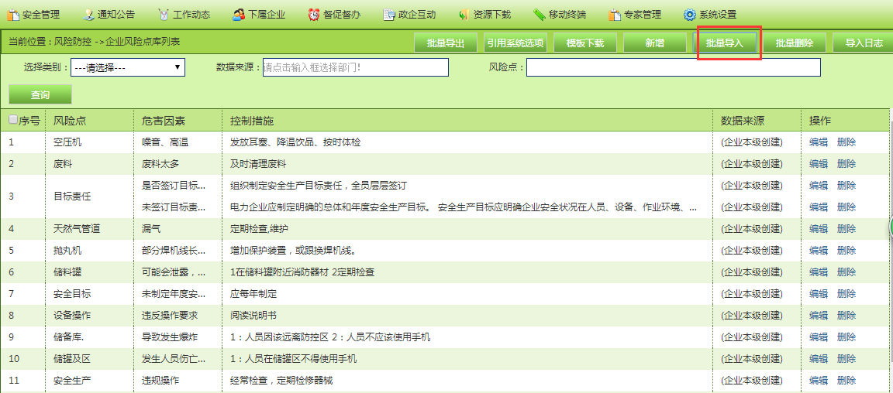
4.1.1-4
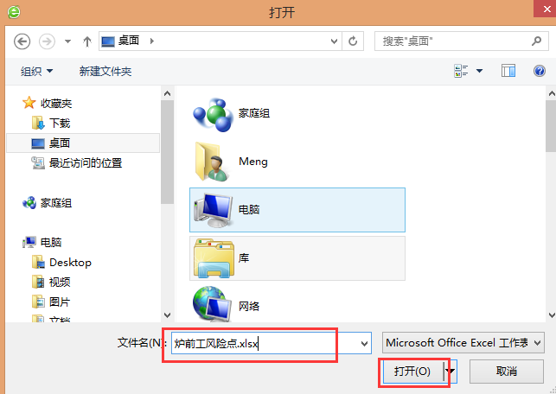
4.1.1-5
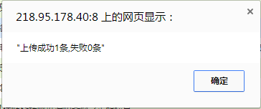
4.1.1-6
批量导出：用户在使用过程中，如果涉及到检查地点不方便用手机进行检查，需要用纸质材料进行记录，可以对风险点进行导出，方便现场查看，检查，直接点击批量导出。
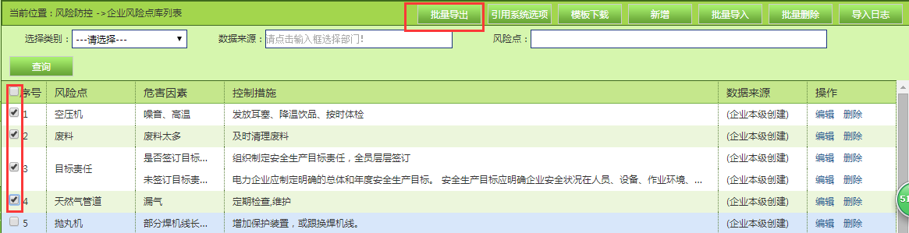
4.1.1-7
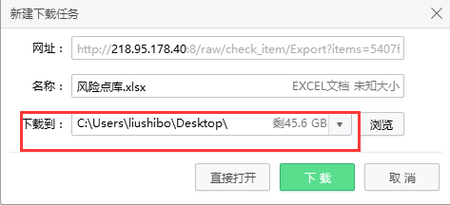
4.1.1-8
引用系统选项：系统内部提供部分风险点，企业在使用过程中可以参考使用，根据本企业风险点的实际情况进行修改编辑。
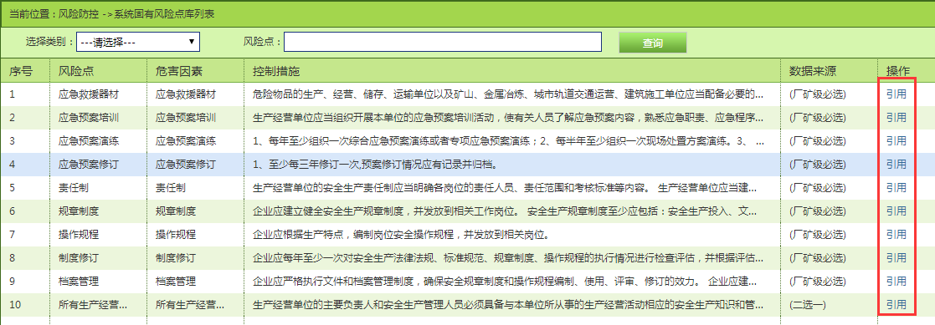
4.1.1-9
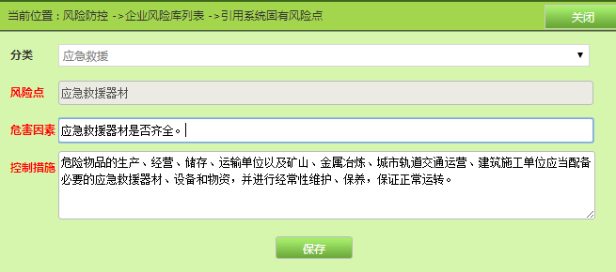
4.1.1-10
批量删除：企业风险点库中部分风险点已经过期或者部分数据需要删除，可以进行批量删除。
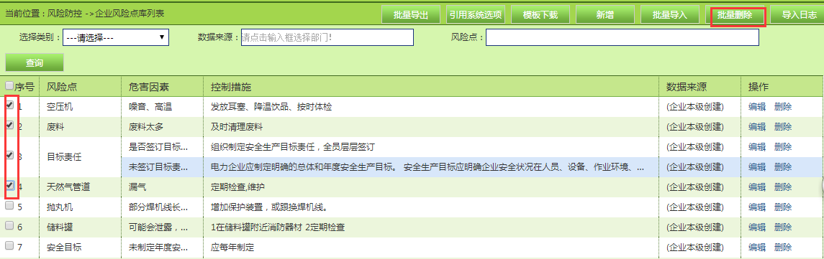
4.1.1-11
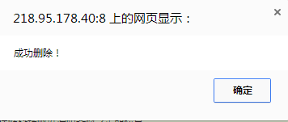
4.1.1-12
导入日志：风险点库数据操作的记录，包括批量导入、批量导出、引用系统选项等操作记录。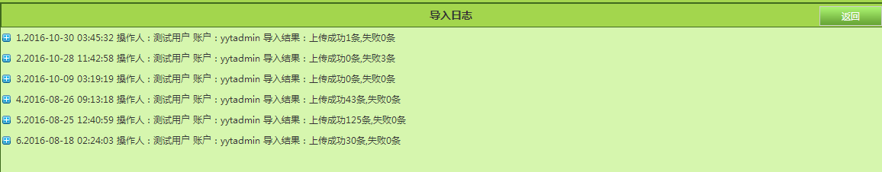
4.1.1-13

4.2制定风险清单
用户可以在系统中制定本企业、本部门的风险清单，风险清单制定的级别为无限制模式。例如企业可按照部门级风险清单、车间级风险清单、班组级风险清单、岗位级风险清单进行制定，也可为某个特定的技术小组、维修小组甚至个人制定风险清单。风险清单制定需要在风险库里进行选择，需要先新增风险点。具体标准制定的层级和细化程度，企业管理人员须在安监局管理办法的基础上结合企业实际情况自行管理。
系统提供规范的风险清单样例供企业参考使用，其中部分检查内容为强制性检查内容（强制性检查内容仅在企业级标准制定时生效）。

4.2.1制定一个厂矿级风险清单
第一步：依次点击“风险防控→制定风险清单→选择风险库检查项列表”进入企业风险点列表，如下图所示
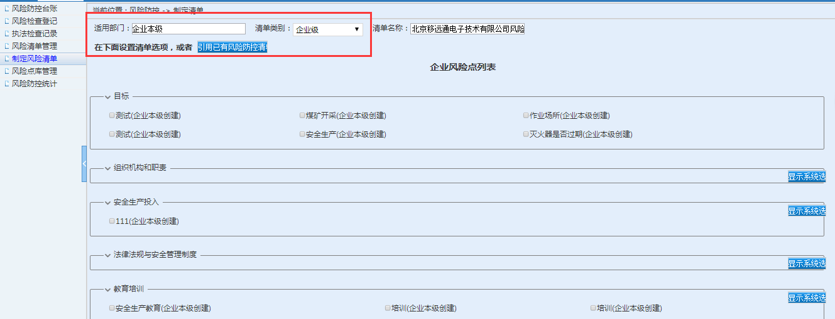
4.2.1-1
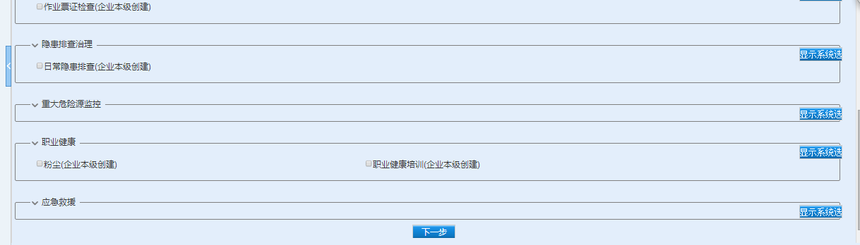
4.2.1-2
第二步：选择风险清单类别和适用部门，风险清单类别分为“企业级、部门级、车间级、班组级、岗位级”，适用部门自动提取了企业自定义的组织架构，用户需要指定即将制定的标准由哪个部门进行执行。风险清单的名称会随着部门的选择自动生成。如图所示，
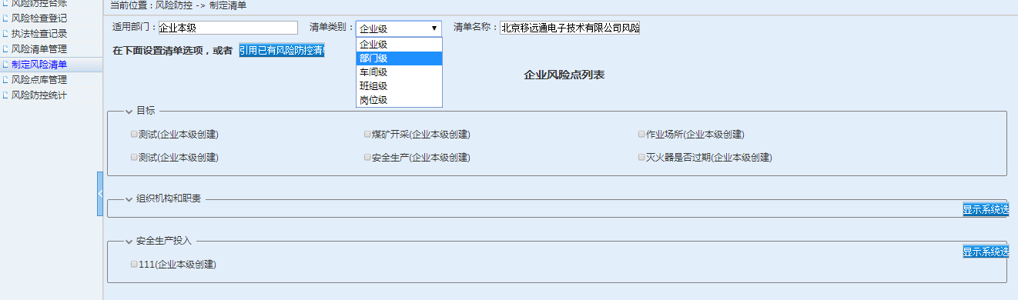
4.2.1-3
当用户选择制定企业级清单时，需要根据本企业的实际情况选择风险点，制定风险清单。该清单生成之后用于企业级的安全检查工作。
4.2.1-4
第三步：点击下一步之后进行清单预览，如有需要可以自定义设置检查频次。检查频次分为年查，季查，月查，周查，日查。日查又分为工作日和每日，用户可以根据自己企业的实际情况进行设置。同时新增加了检查频率，对于每天的检查频率进行设置。分为1-7次检查
频率。
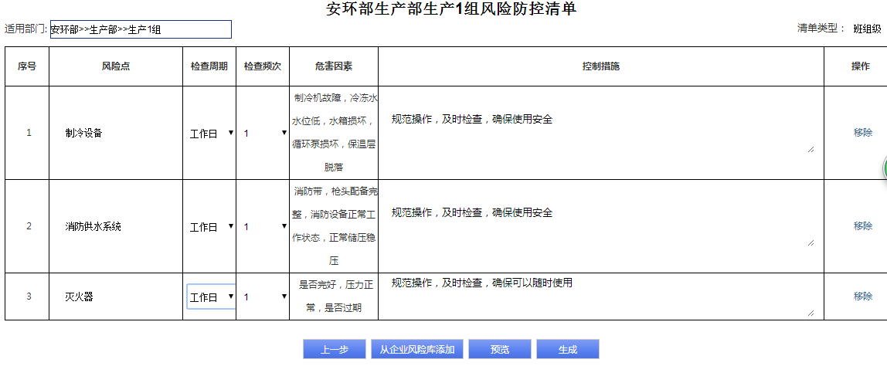

4.2.1-5

用户确定检查频率之后，需要先进行清单预览，确定清单的风险点之后，生成风险清单。
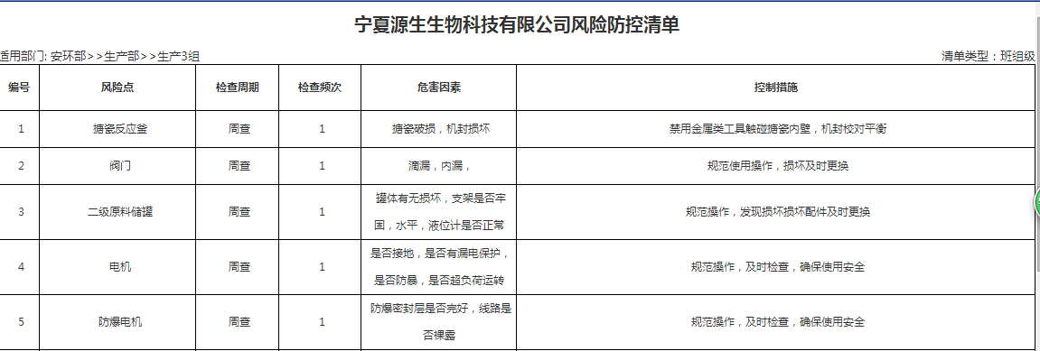
4.2.1-6
预览无误之后，用户可以生成风险清单，如果有需要也可以对风险清单进行打印。
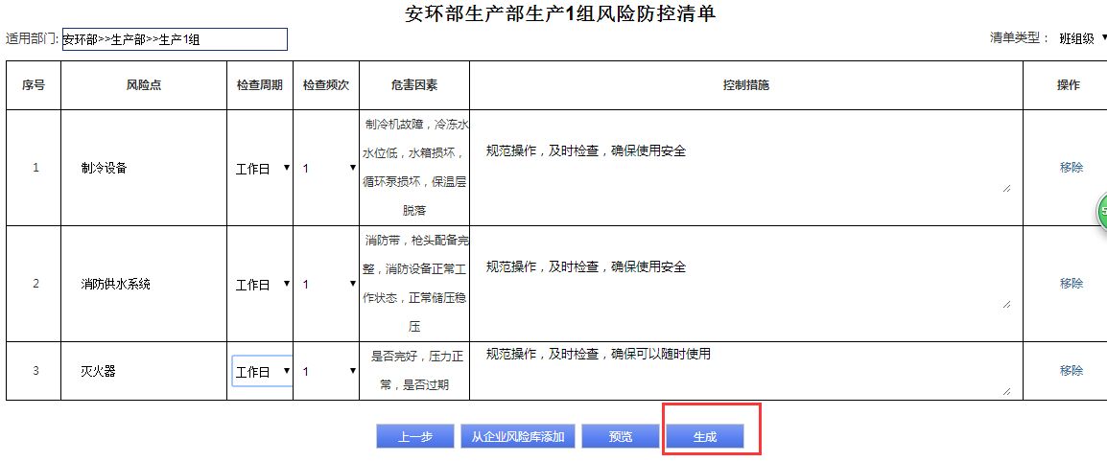
4.2.1-7
第四步：点击生成之后，生成风险清单。

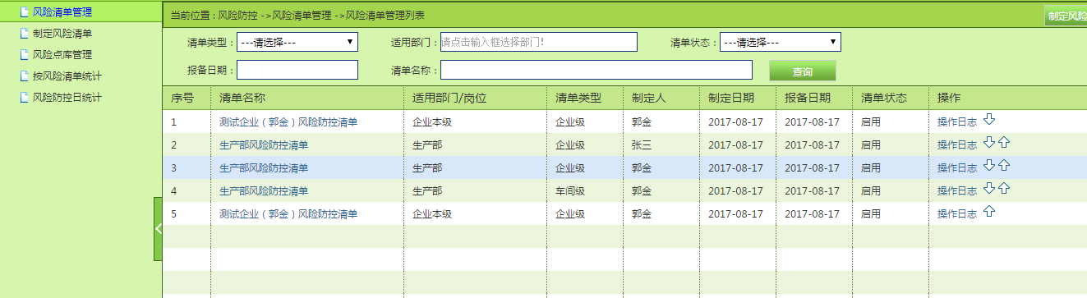
4.2.1-8

适用部门：风险清单制定要根据企业部门使用情况进行制定，在选择适用部门之前先要设置组织机构，设置成功之后进行选择相对应的部门。各层级组织架构都应该对应一个风险清单，组织架构应该与风险清单一一对应。
清单类别：企业清单分为5级，【企业级】，【部门级】，【车间级】，【班组级】，【岗位级】，在制定清单的时候要根据所选择的适用部门，适用部门与清单类别要对应，不能出现适用部门为企业级，清单类别为岗位级。
引用已有风险防控清单：同类型部门在制定风险清单的时候可以参考别的部门制定好的风险清单。比如一车间是生产车间，二车间也是生产车间，一车间和二车间的生产工艺和作业环境、设备基本一样。一车间制定好之后，二车间可以进行参考一车间制定好的风险清单。

4.3风险清单管理

4.3.1风险清单
风险清单制定好之后，需要由企业安环部长或者是分管安全领导进行审核，审核没有问题进行风险清单报备。风险清单不报备的话，该清单只存在于企业端，用户不能根据风险清单定期检查。
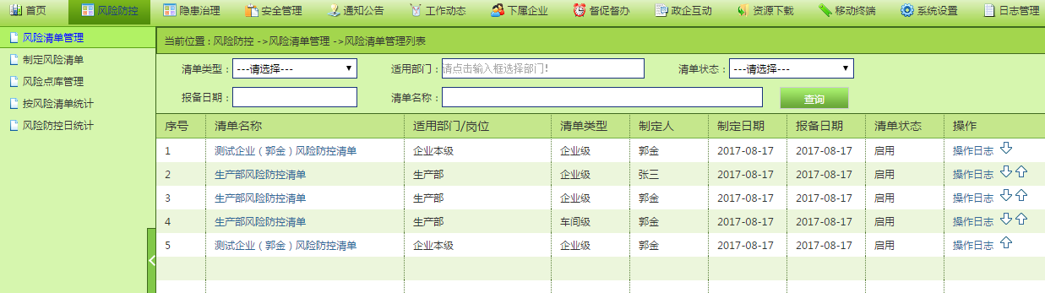
4.3.1-1

4.4风险防控日统计
风险防控统计根据各部门制定的风险清单，风险点数，应查点数，实查点数，得出企业风险点的覆盖率，以及风险点的排查率。
选择查询周期：包括风险点的日查，周查，月查。
选择查询时间：对于风险点的时间进行搜索。
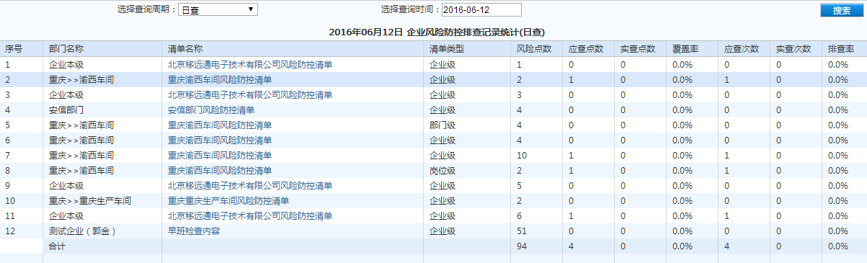
4.4-1

4.5按风险清单统计
用户可以查询企业内部各层级的风险检查情况，哪些部门风险点检查情况良好，哪些部门风险点检查情况一般，并且可以查询历史数据，进行比对。对于企业各部门的风险检查情况有一定的了解，能够做出相对应的奖惩措施。
选择查询周期：包括风险点的日查，周查，月查。
选择查询时间：对于风险点的时间进行搜索。

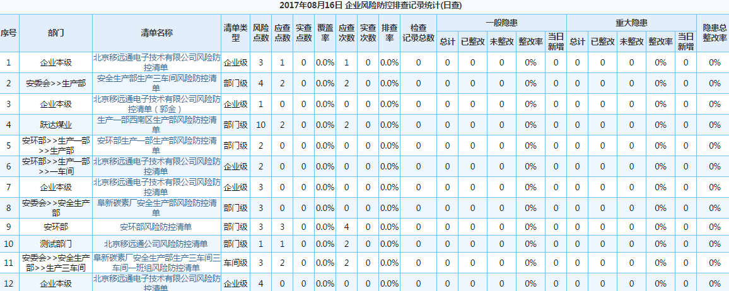
4.5-1

5.隐患治理

5.1执法检查记录
安监局执法用户检查发现的隐患，在政府端录入之后同步到企业端。用户可以查看到安监局所录入的隐患信息。根据安监局检查发现的隐患信息，及时对隐患整改消除，消除之后对该隐患进行上报。

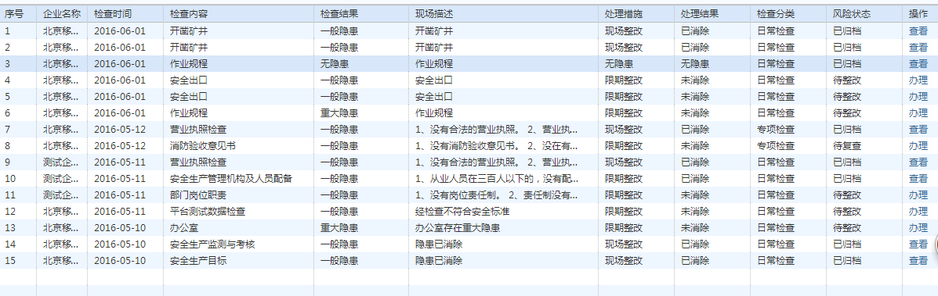4.4-1
查看隐患的基本信息，基本内容。

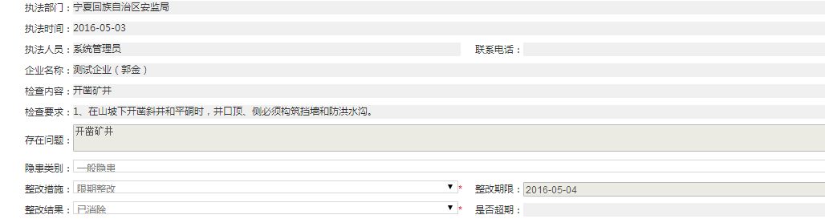5.1-2

5.2隐患检查登记

5.2.1现场消除的一般隐患
隐患检查登记。清单制作完成之后，可以进行风险检查填报。点击“风险防控→风险检查登记→进入填报”进行风险检查上报。只有已经报备的风险清单才可以进行风险检查登记，风险清单制作完之后如果不进行报备，无法进行风险检查登记。
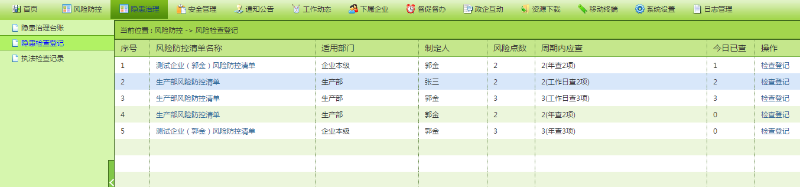
5.2.1-1
选择风险清单登记，如果检查结果是合格的，没有发现隐患就选择合格，该检查结果会自动归档，如果检查结果是不合格的，发现隐患，需要对隐患进行详细的描述。
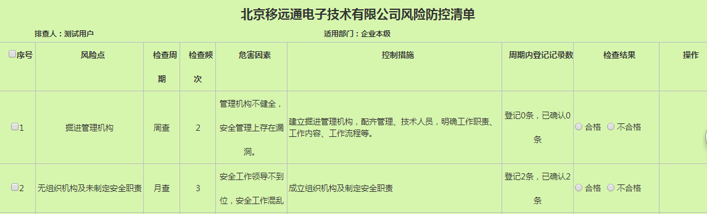
5.2.1-2
隐患填报PC端需要选择检查部门、检查人员、检查地点、检查结果。需要对所发现的隐患详细的描述，把隐患出现的部位、原因进行详细的描述，便于安环部长、企业领导人能够及时准确的发现隐患，把隐患从源头消除。
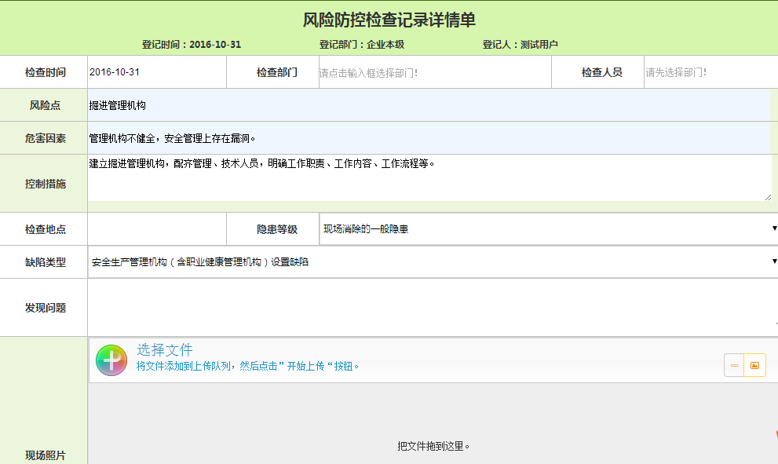
5.2.1-3

隐患信息填报完之后，点击“保存”。如果用户隐患清单有需要，可以进行打印。
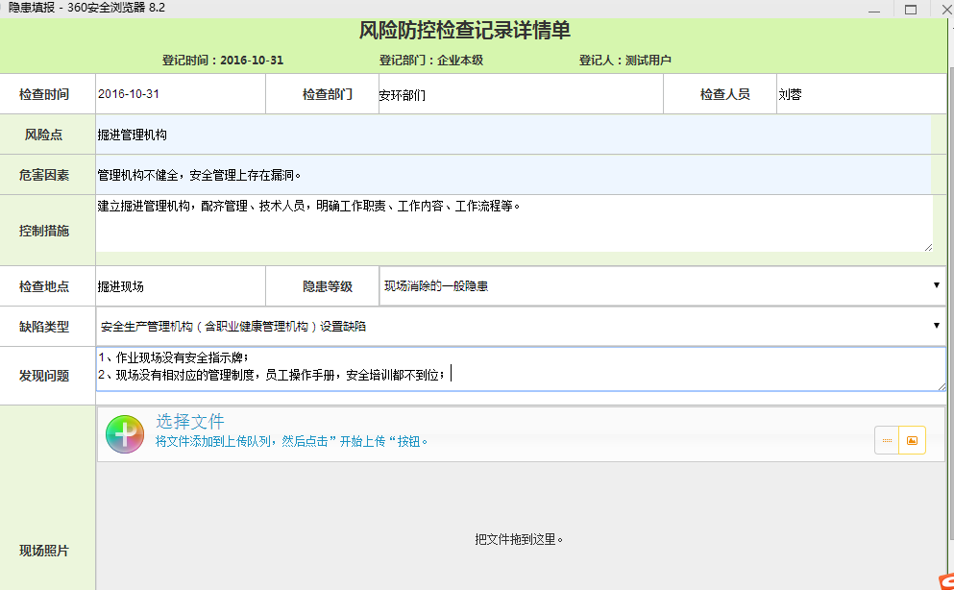
5.2.1-4
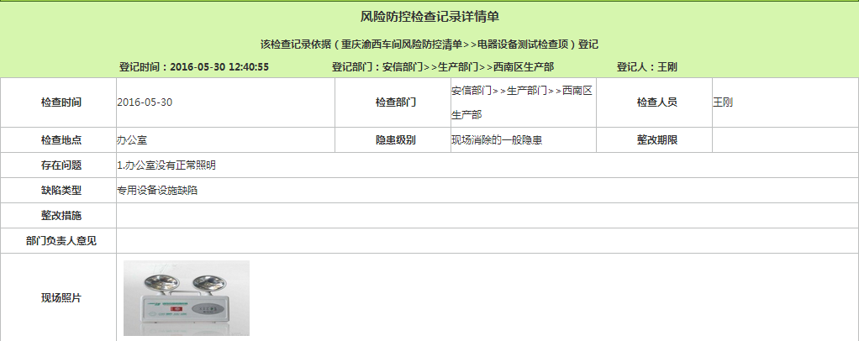
5.2.1-5

5.2.2限期整改的一般隐患登记
隐患分为现场消除的一般隐患、限期整改的一般隐患、重大隐患三类型。限期整改的一般隐患需要设置整改期限，在规定的整改期限之内线下及时消除隐患信息，把整改结果通过系统记录，把复查结果也需要进行记录。
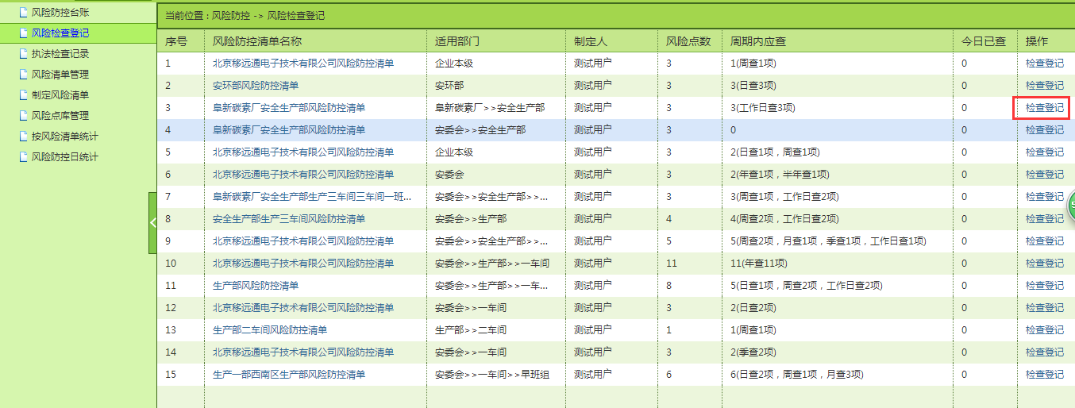
5.2.2-1
隐患填报，点击填报之后，上报隐患的基本信息

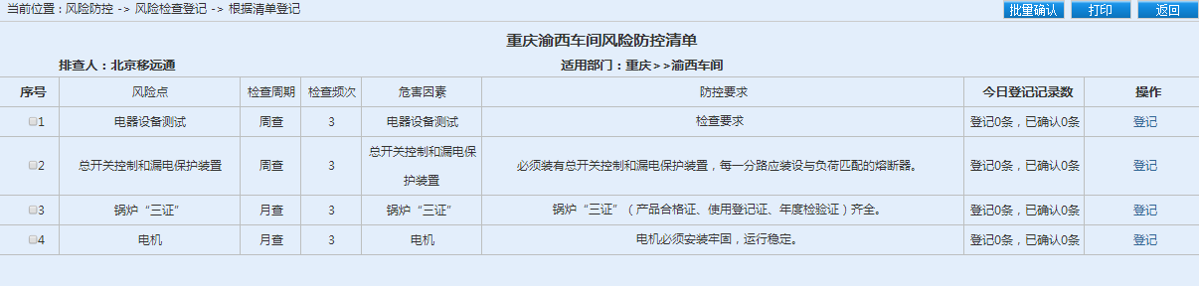
5.2.2-2
提前制定风险清单，用户可以选择检查部门，检查人员，检查地点，隐患类别。
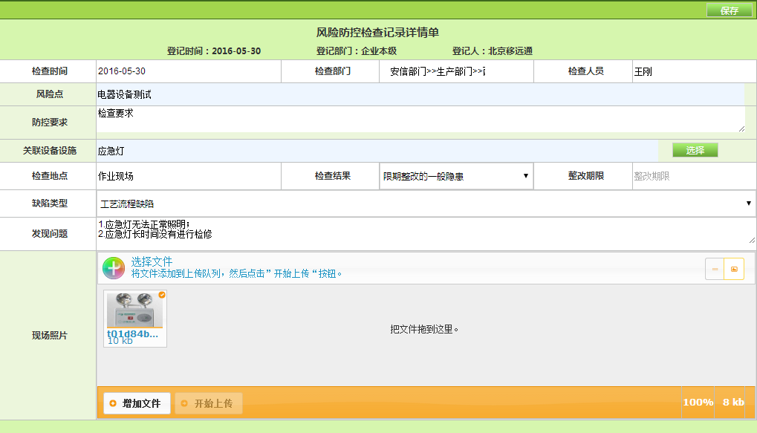
5.2.2-3

如果用户在检查过程中发现隐患信息，选择隐患类别，对隐患进行描述，制定整改措施，上传图片可以直接对隐患进行保存。

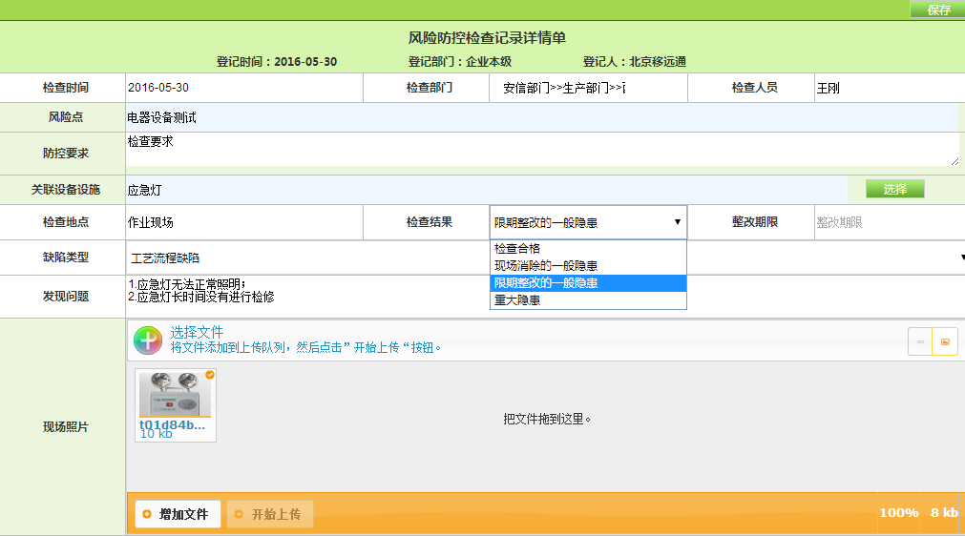

5.2.2-4

选择隐患类别，填报隐患描述，点击“保存”。如果用户隐患清单有需要，可以进行打印。
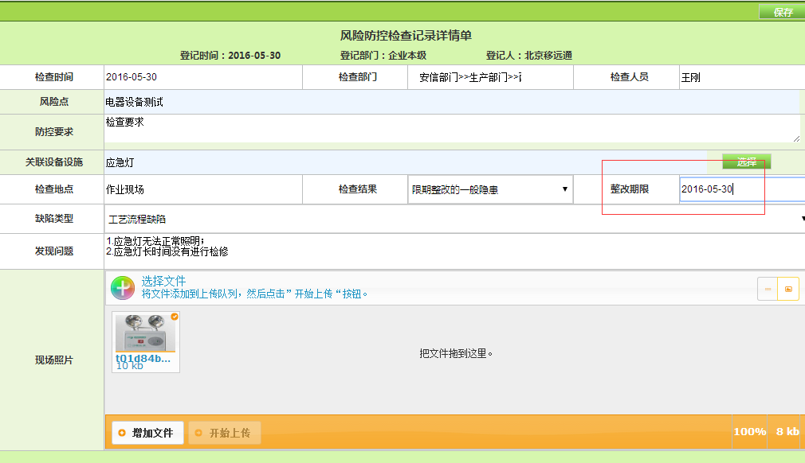
5.2.2-5

风险防控检查记录详情单生成
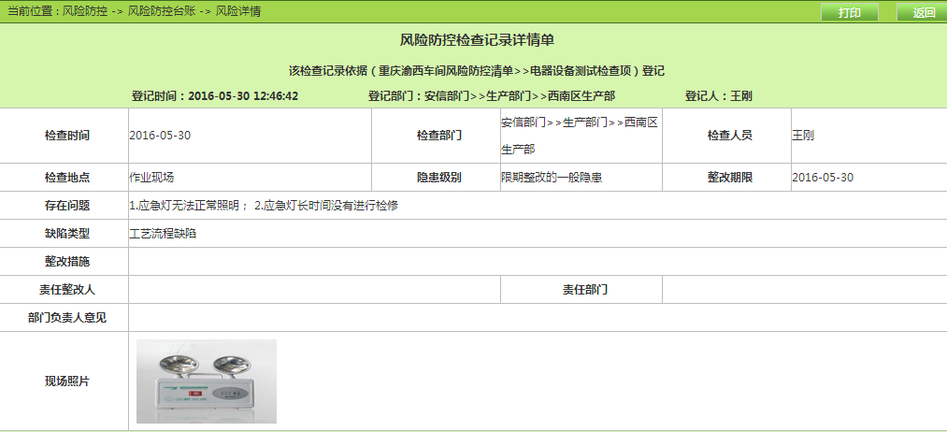

5.2.2-6

5.2.3重大隐患登记
企业在安全检查过程中发现重大隐患，一定要及时上报。上报之后企业安环部长、企业领导能够及时知道，对于重大隐患进行现场指导，提出解决方案，措施，确保重大隐患及时消除，不会造成事故。重大隐患的登记步骤：不合格→检查部门→检查人员→隐患等级。
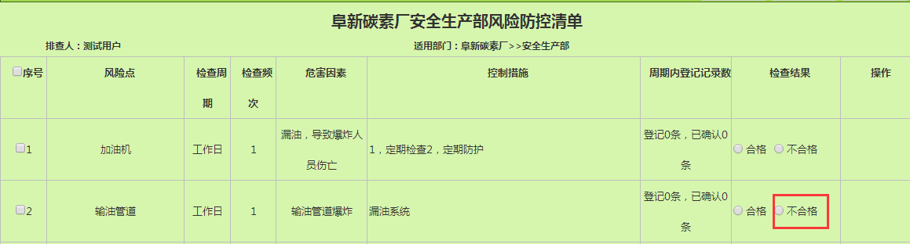
5.2.3-1
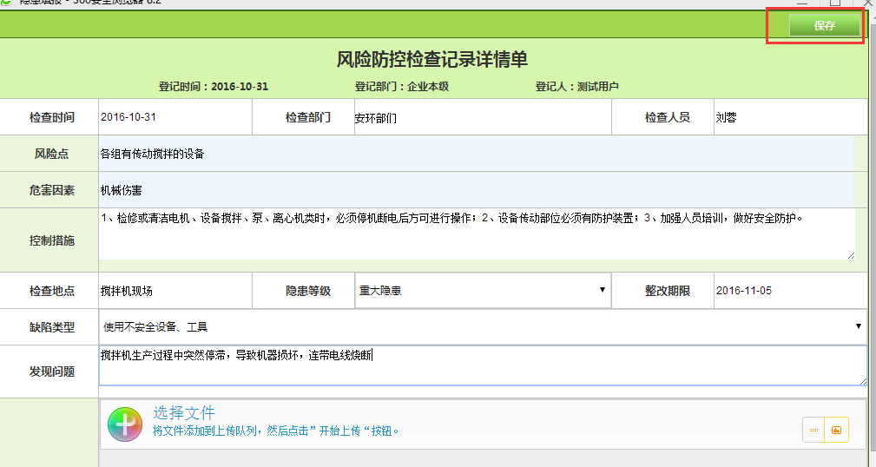
5.2.3-2
重大隐患填报登记完成之后，需要进行“确认”，确认之后可以对重大隐患进行整改、复查。
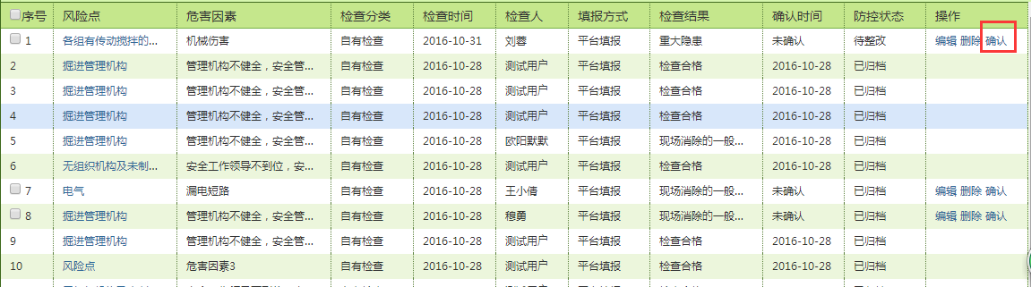
5.2.3-3
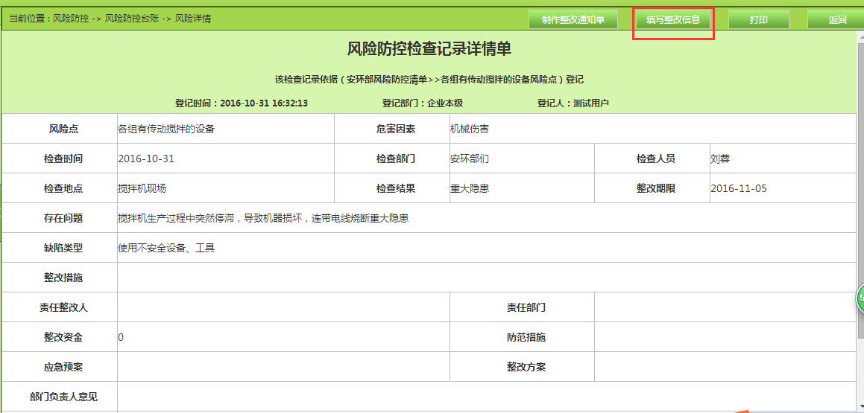
5.2.3-4
整改措施：发现重大隐患需要进行隐患整改，对于隐患的整改需要进行详细的描述。
防范措施：对于发现的重大隐患需要制定详细的防范措施，防止该隐患的再次发生。
应急预案：发现重大隐患需要如何防止，第一时间的应对措施。
整改方案：针对重大隐患如何进行整改，整改的措施以及方案。
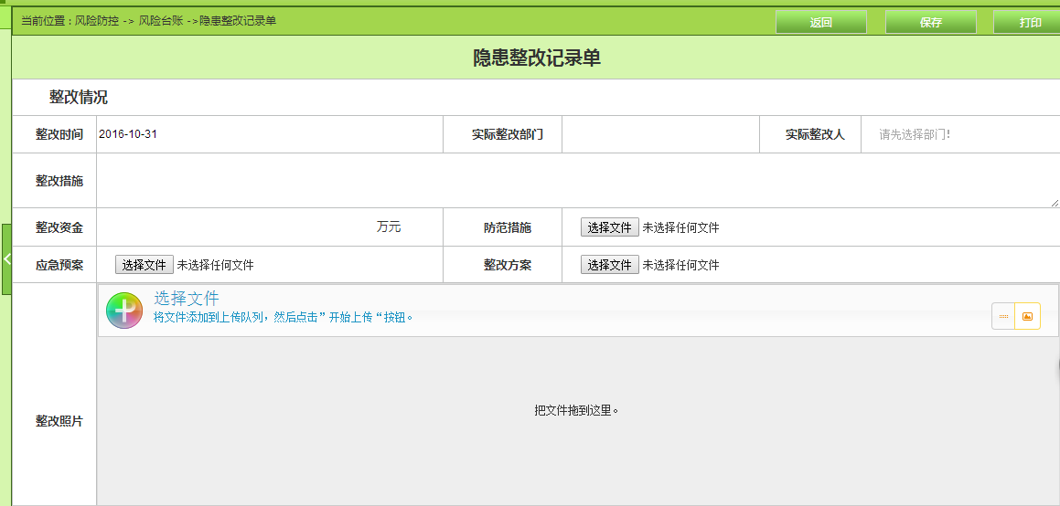
5.2.3-5
隐患整改之后进行复查。

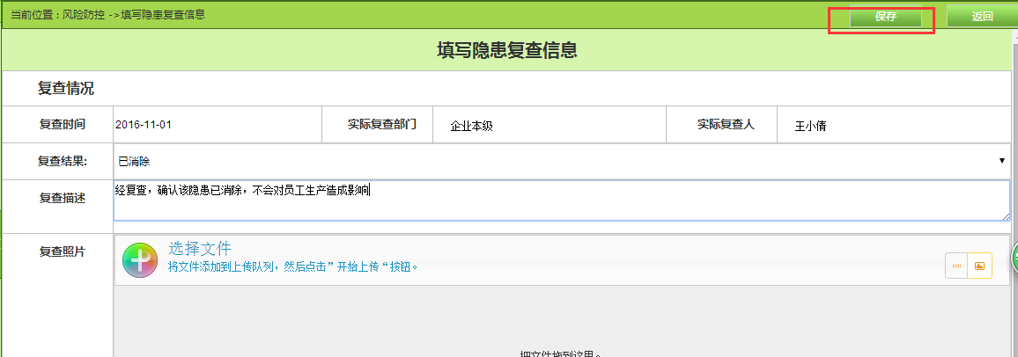
5.2.3-6
复查结束之后，需要填写评估申请单。
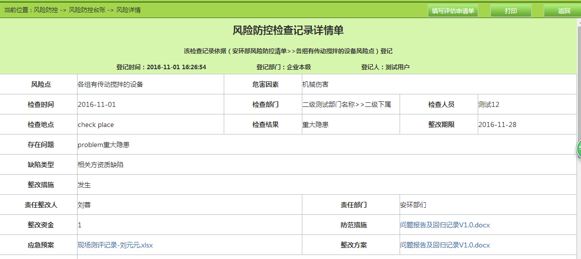
5.2.2-7
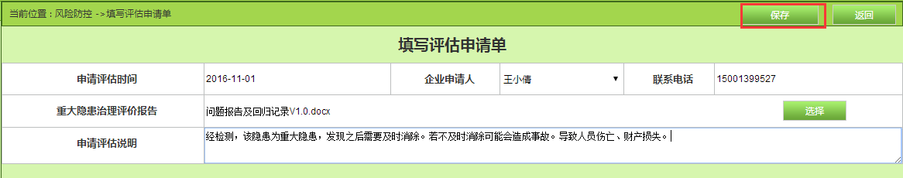
5.2.3-8

5.3隐患治理台账

5.3.1 隐患治理结果确认
用户完成风险检查登记，点击“保存”之后，会跳转到隐患治理台账列表。隐患检查结果需要点击“确认”之后才能进行消除，如果不点击“确认”，隐患检查结果只会停留在企业端，不能对检查结果进行整改，复查，消除。

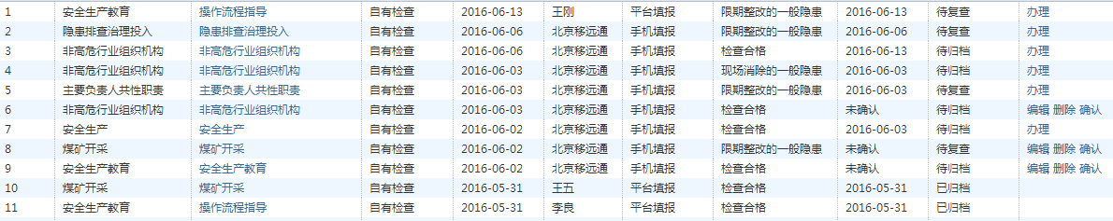
4.6.1-1

检查结果确认之后，不可修改，用户在确认之前需要先进行核实。
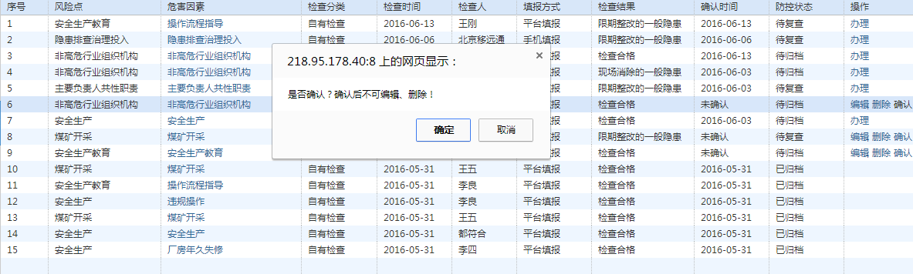
4.6.1-2
检查结果上报成功，点击“确定”。
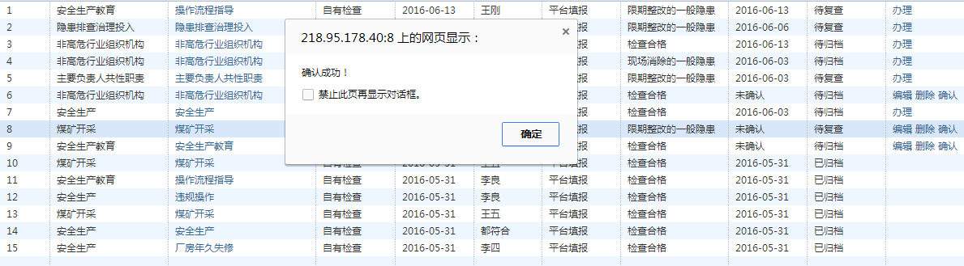
4.6.1-3

5.3.2隐患治理结果整改
检查结果确认之后，需要对检查结果进行整改，填写整改通知单。
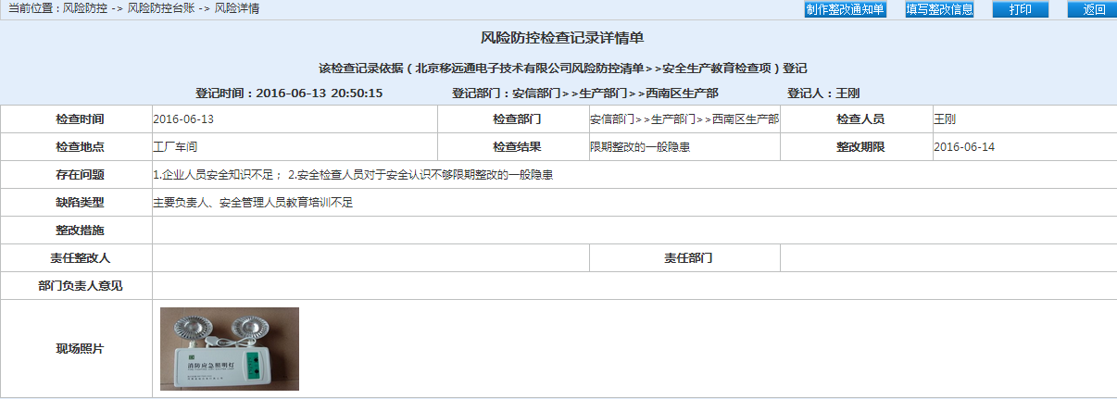
4.6.2-1

点击填写整改信息，对于已经“确认”的隐患治理检查记录进行整改，整改之后完善整改信息，实现对已发现隐患的跟踪监测。如图:
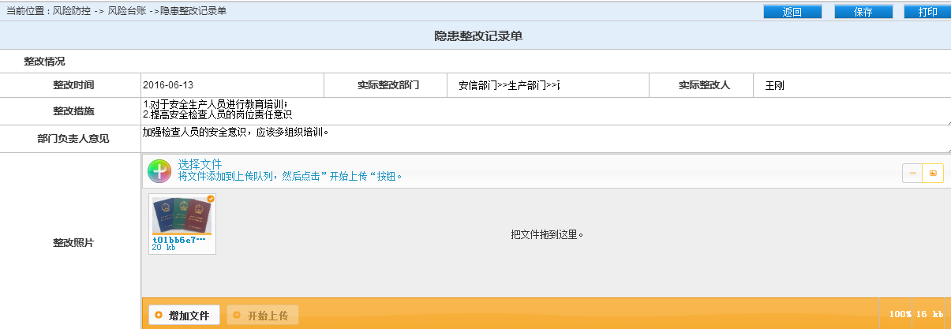
4.6.2-2
填写完整改通知单之后进行保存，隐患治理检查记录详情单能够看到基本信息。
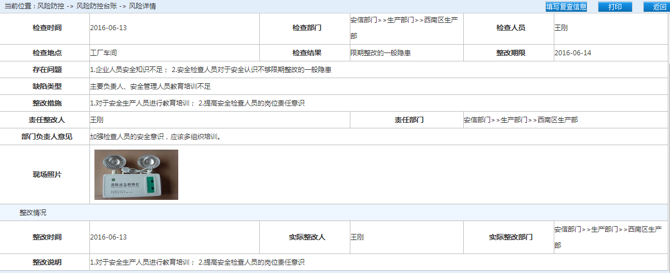
4.6.2-3

5.3.3隐患治理检查结果复查
隐患治理检查结果，需要进行复查，依次“风险防控→风险防控台账→办理”
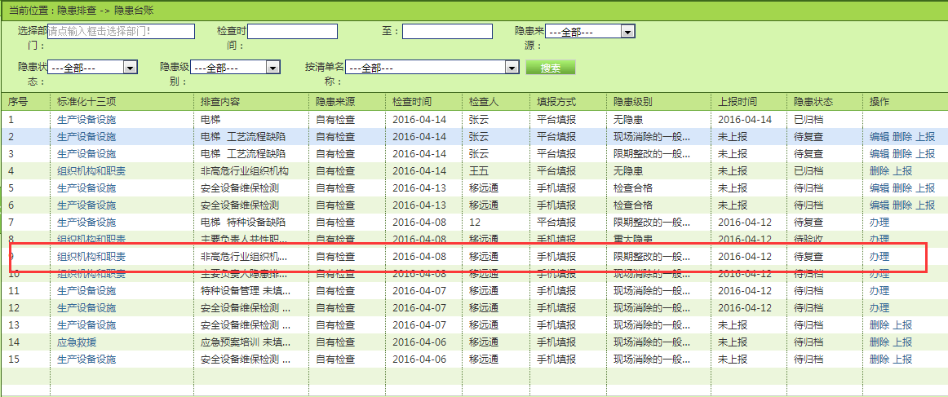
4.6.3-1
点击“办理”，查看风险防控检查结果，隐患消除之后对隐患进行复查描述。
检查部门：需要提前在组织机构进行设置，设置之后进行选择部门。
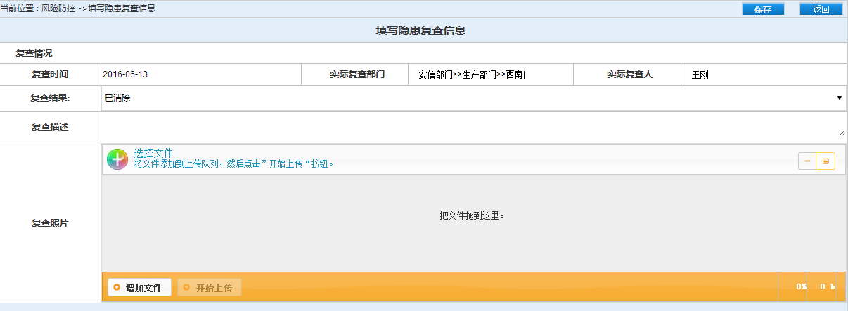
4.6.3-2

点击“填写复查信息”，对于隐患进行复查描述。填写复查结果，进行“保存”。

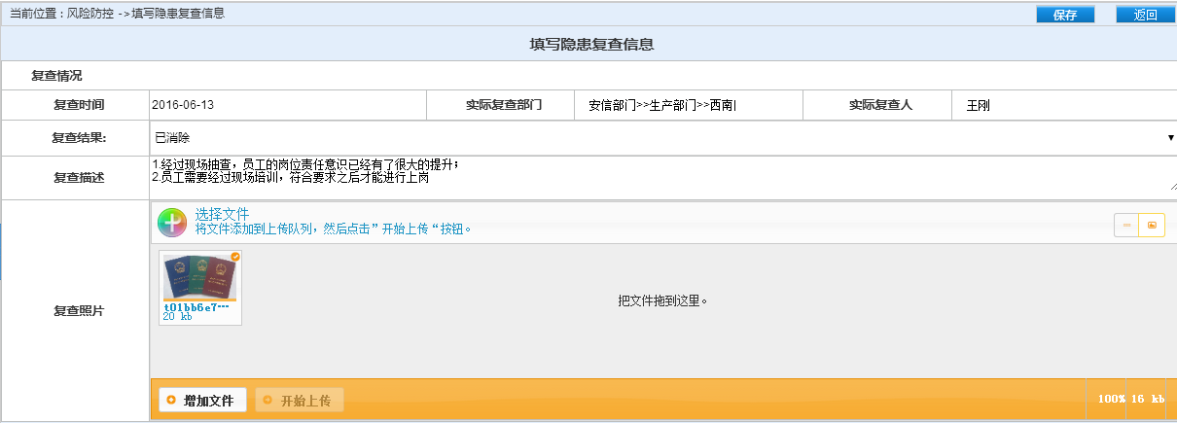
4.6.3-3
隐患检查记录详情单，用户可对于隐患以及复查结果进行对比。
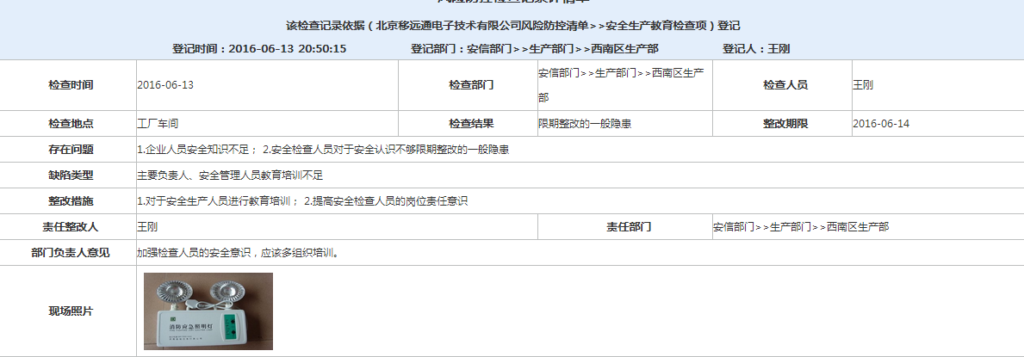
4.6.3-4
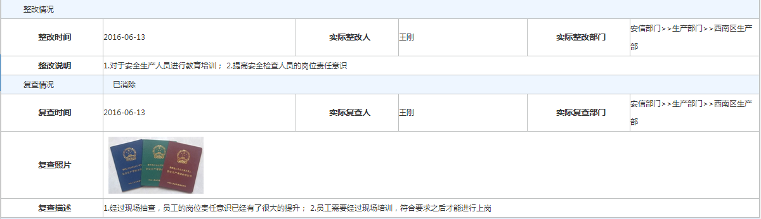
4.6.3-5

